Сообщение о планируемом изъятии земельного участка для муниципальных нужд Искитимского района Новосибирской области

В соответствии с пунктом 3 статьи 56.2 Земельного кодекса Российской Федерации администрация Искитимского района Новосибирской области сообщает о планируемом изъятии земельного участка на территории Улыбинского сельсовета Искитимского района Новосибирской области.
1. Цель изъятия земельных участков для муниципальных нужд – для реконструкции автомобильной дороги «от с. Сосновка до Улыбино».
2. Перечень кадастровых номеров земельных участков, подлежащих изъятию, и их адреса или описание местоположения, перечень и адреса, расположенных на таких земельных участках объектов недвижимого имущества (при наличии кадастровых сведений о них):

№ | Кадастровый номер земельного участка | Площадь земельного участка, подлежаего изъятию, кв. м. | Адрес земельного участка или описание местоположения | Перечень и адреса, расположенных на таких земельных участках объектов недвижимого имущества (при наличии кадастровых сведений о них)
1. | 54:07:047404:1732  Земельный участок подлежит образованию. ЗУ2 (условный номер согласно проекту межевания территории) | 527 | Новосибирская область, Искитимский район | Кадастровые сведения о расположенных на земельном участке объектов недвижимого имущества отсутствуют

3. Границы зоны планируемого размещения объекта, в целях которого предполагается изъятие земельного участка, установлены Проектом планировки и проектом межевания территории, утверждённым постановлением администрации Искитимского района Новосибирской области от 16.01.2025 № 10 «Об утверждении проекта планировки территории и проекта межевания территории в его составе для реконструкции автомобильной дороги «от с. Сосновка до Улыбино» в границах Улыбинского сельсовета Искитимского района Новосибирской области».
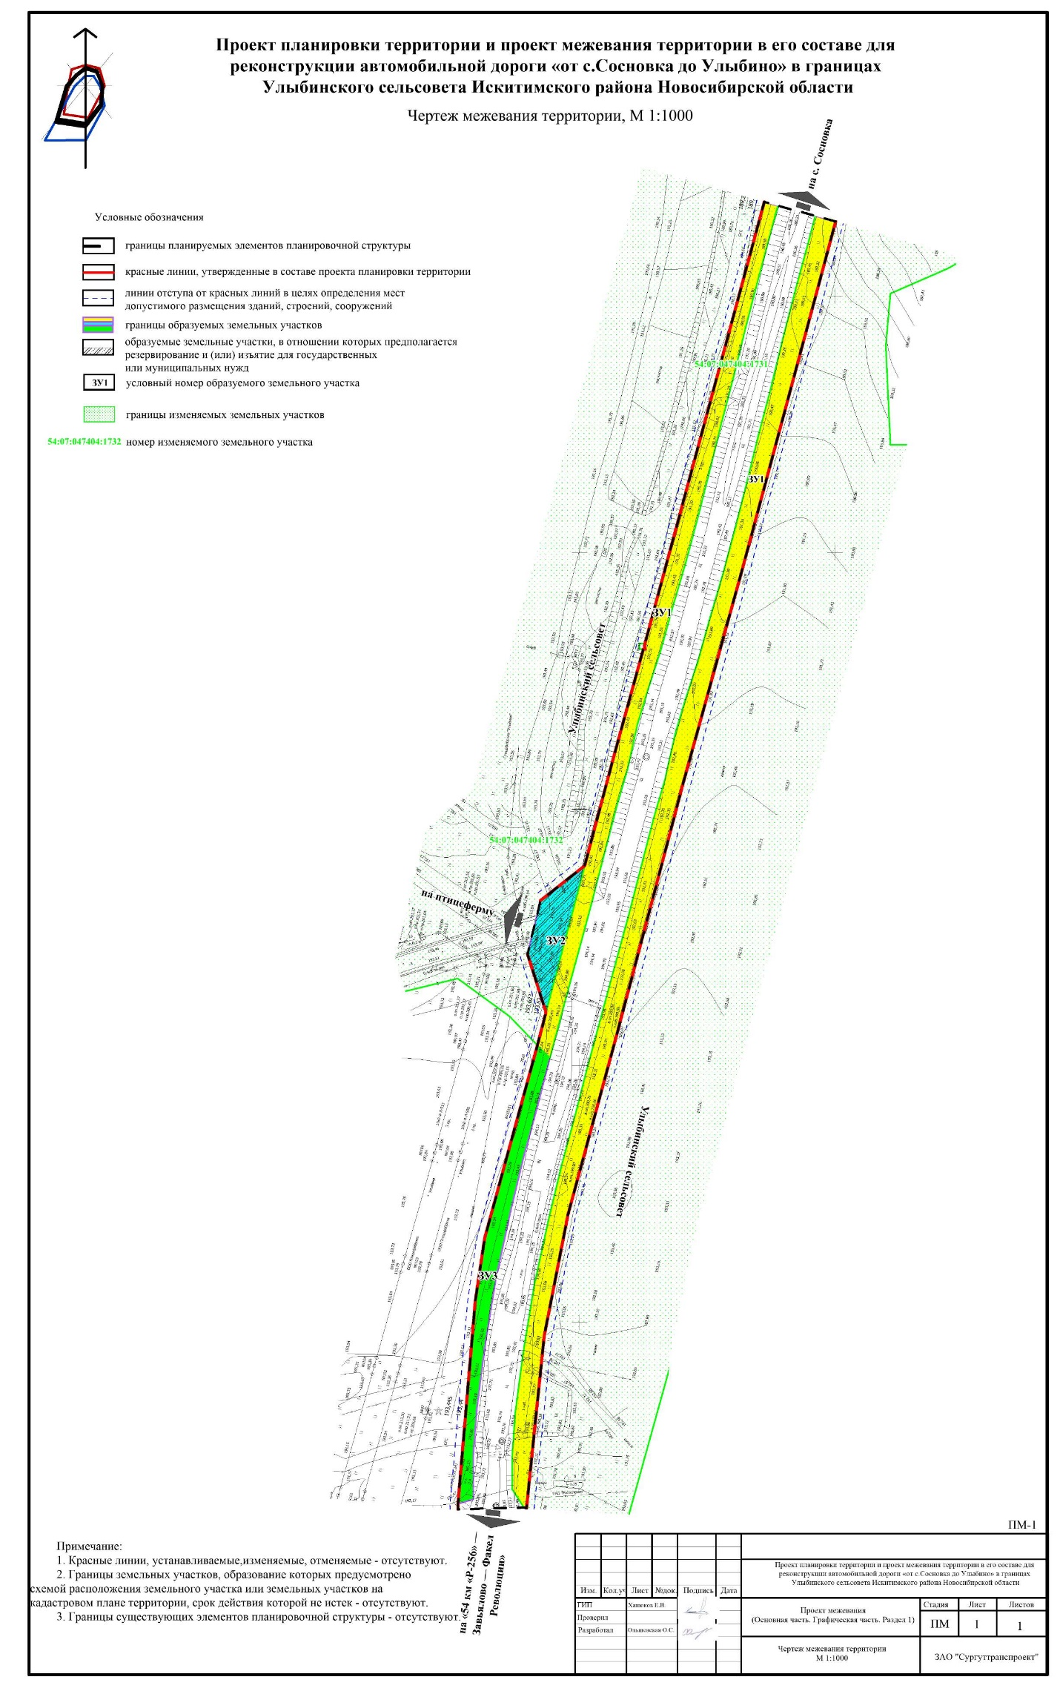4. Адрес, по которому заинтересованные лица могут получить информацию о
предполагаемом изъятии земельных участков и расположенных на них объектов недвижимого имущества для муниципальных нужд и подать заявления об учёте прав на земельные участки и иные объекты недвижимого имущества, а также срок подачи указанных заявлений:
администрация Искитимского района Новосибирской области: 633209, Новосибирская область, г. Искитим, ул. Семипалатинская, 44, каб. 1. Телефон для справок: 8 (38343) 7-99-55.
Срок подачи заявлений об учёте прав на земельные участки и иные объекты недвижимого имущества – шестьдесят дней со дня опубликования сообщения.
5. Адрес и время приёма граждан и представителей юридических лиц для ознакомления с проектом межевания территории, в соответствии с которыми предстоит образовать земельный участок, подлежащий изъятию:
Муниципальное казенное учреждение Искитимского района «Управление капитального строительства»: 633208, Новосибирская область, г. Искитим, ул. Чайковского, 47, каб. 2, Телефон для справок: 8 (38343) 7-90-33.
Ознакомиться с указанными документами можно в течении шестидесяти дней со дня опубликования сообщения.
7. Официальные сайты в информационно-телекоммуникационной сети «Интернет», на которых размещается сообщение о планируемом изъятии земельных участков для муниципальных нужд:
https://iskitimr.nso.ru
https://admulybino.nso.ru
8. Наименование уполномоченного органа местного самоуправления, осуществляющих выявление лиц, земельные участки которых подлежат изъятию для муниципальных нужд:
администрация Искитимского района Новосибирской области.

Ознакомиться с документацией можно по ссылке: https://cloud.mail.ru/public/h8R7/nniEyKwfm.

